Concentrateur solaire
  - Low-tech Lab de Montréal (QC, Canada), 2019

- Carton repliable

- Inspirations
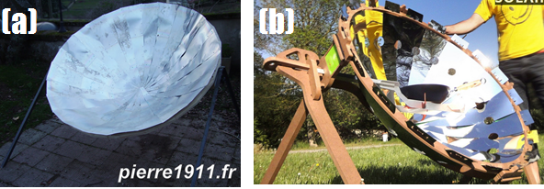
1: (a) Cuiseur avec tôles d'aluminium récupérées [pierre1911.fr]. (b) Cuiseur commercial [idcook.com].
Plusieurs cuiseurs commerciaux existent, ils utilisent une technologie similaire à celle que nous allons exposer : des segments de parabole en métal pour concentrer les rayons. De plus, des ingénieux bricoleurs comme http://www.pierre1911.fr/2017/02/barbecue-solaire.html utilise aussi ces segments. Nous allons ici tenter de faire une version plus low-tech (materiel courant, pas cher), et surtout repliable/transportable !
- Puissance solaire
L’irradiance solaire au sol dépend de l’heure dans la journée, et est en-dessous de 1000W/m2 au Quebec (été).
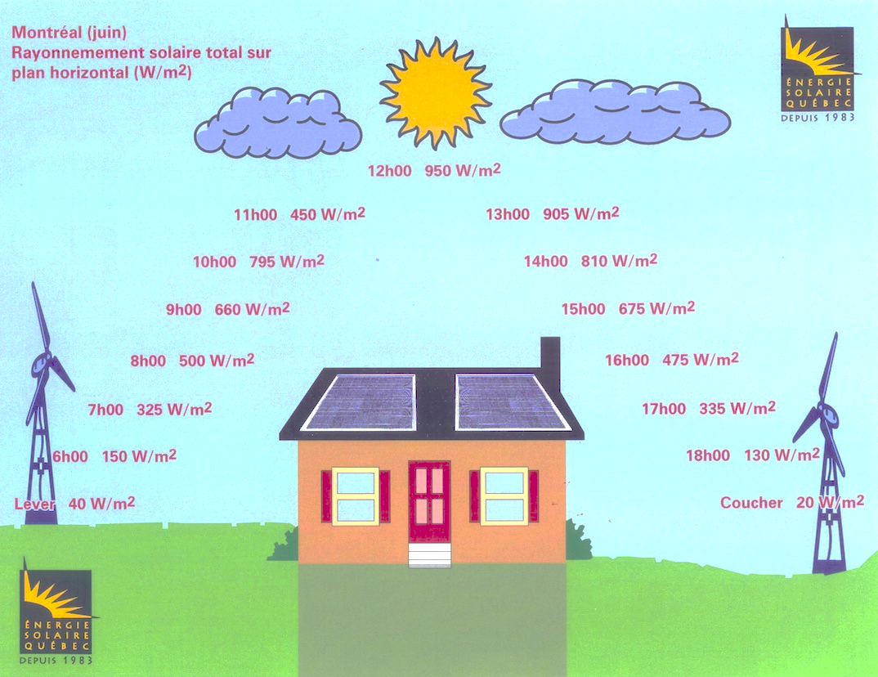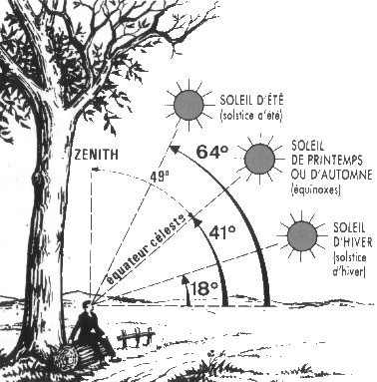
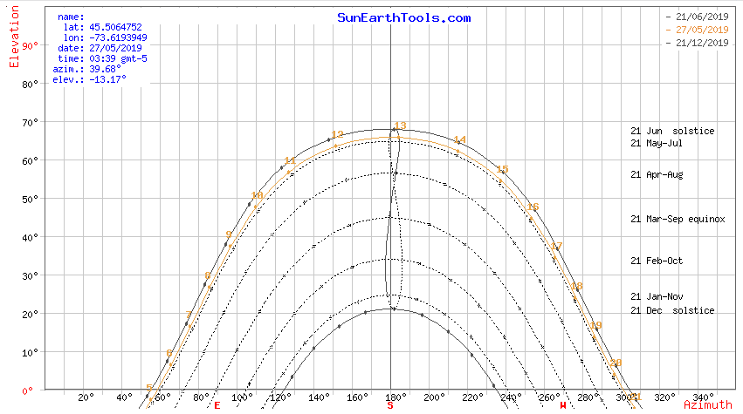
Cependant, l’angle du Soleil par rapport au sol est proche de 60° à midi, et peut aller jusqu’à 45° dans nos calculs. La parabole sera donc penchée pour recevoir les rayons de façon perpendiculaire, et l’irradiance varie alors beaucoup moins qu’au sol. Elle sera inférieure à 16h par rapport à 12h car plus d’atmosphère traversée réduit l’intensité lumineuse reçue. L’angle du Soleil en fonction de la saison et de l’heure est cependant important pour l’orientation du concentrateur, voir 3e figure ci-dessus. Nous avons extrait quelques angles :
angle Soleil, 90°=zenith | 8h | 13h (max) | 18h
été | 25° | 65° | 25°
automne printemps | 10° | 45° | 10°
hiver | - | 20° | -

La capacité thermique de l’eau est de 4.18 J/g/K, on approxime le volume à chauffer comme etant de l’eau (principale composante des aliments), d’un volume de 2L (casserole de 30cm de diamètre, 10cm hauteur). La densité de l’eau est 1000 kg/mL.
L’énergie nécessaire pour passer l’eau de l’ambiant {1kPa, 20°C} à 100°C (ebullition) est :
Energie (kJ) | 591
temps (min) | 10
puissance transmise (W) | 1000
Pertes air | 33%
En effet nous tablons sur une puissance de 1500W. Nous savons (précédente étude sur un isolant pour casserole) que la puissance effectivement transmise à la casserole est 33% moins qu’idéal, dues aux pertes de chaleur dans l’air, le metal, dissipation sous formes diverses etc.
Une puissance de 1000W peut chauffer notre volume en 10minute, pas mal.

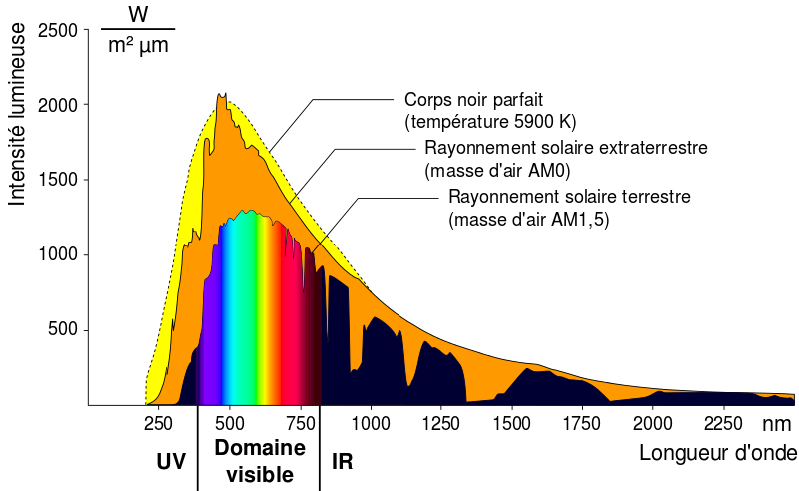
La figure ci-dessus montre le spectre solaire (quelle intensité à quelle couleur (=longueur d’onde) : on voit que l’atmosphère en filtre certaines parties, mais qu’en moyenne le maximum se trouve dans l’UV proche + visible + proche infrarouge. C’est ces couleurs qu’on voudra faire réfléchir. Il est intéressant de mettre en parallèle la réflectivité (à 0° d’incidence) de certains métaux dans cette plage de couleur (figure ci-dessous).
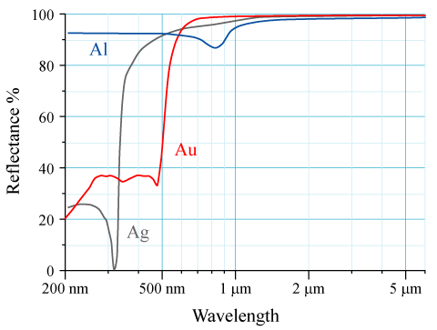
L’aluminium pur est moins performant dans le visible, mais c’est le plus constant sur tout le spectre et en moyenne, donne plus de 90% de réflexion (10% transmis).
Notre couverture de survie « renvoie 90% de la chaleur corporelle » mais ces couleurs sont dans l’IR moyen (~50um). La réflectivité de la lumière rouge (0.8um) est de 70% environ, pour des incidences de 0 à 45°. Cela ne rend par contre pas compte des valeurs à d’autres couleurs, peut etre très différentes. En particulier, une valeur dans le vert aurait été la bienvenue.
- Forme géométrique :
Il s’agit en fait d’un paraboloïde (circulaire) de révolution, nous l’appellerons par abus parabole.
- Dans le repère avec pour origine le sommet de la parabole, l’équation 2D est :
y = 4(H-h)(x/D)²
Avec : h la hauteur du sommet S
H la hauteur max au bout
D=2R le diamètre du cercle
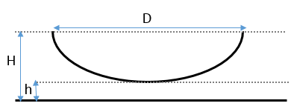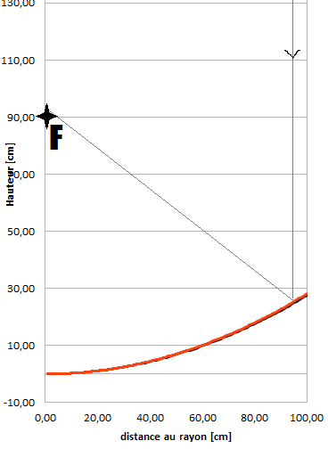
C’est une equation du 2nd degré, le foyer a une hauteur de 1/4a i.e. f = D²/[16(H-h)]
Par exemple :
diametre D [m] | 1,7
Hauteur [m] | 0,25
petite hauteur h [m] | 0,05
foyer parabole (vraie) [m] | 0,9
Foyer si parabole = sphere [m] | 1,9

Il est interessant de voir que le foyer d’un miroir sphérique est le double d’une parabole équivalente (mêmes paramètres). En effet une sphère peut etre obtenue en pressurisant une surface miroir deformable (pressions egales, minimisation de la surface).
- Le paraboloide sera divisé en plusieurs segments, on appelle N leur nombre et L la longueur externe d’un segment.
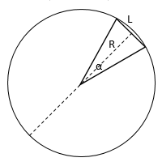
Si bien que L= 2R*sin(α/2) où α = 360°/N
nombre de sections de carton | 25
angle entre deux section (°) | 14,4
distance entre deux pointes extérieur L (m) | 0,21
Il y aura deux sections de carton collées, qui ne seront jamais reliées pour fermer la parabole.
Moins de sections demande moins d’effort, par contre on discrétise moins le paraoloide (càd qu’il a des surfaces plates au lieu d’incurvées, elles doivent donc etre le plus petites possible). Chaque irrégularité/imperfection par rapport au paraboloide parfait se traduira par un point focal plus gros, donc moins d’irradiance.
- Nous avons estimé que la taille des segments devait etre inférieur à la taille de la casserole, en ordre de grandeur. Tant que les rayons touchent le metal de la casserole, c’est bon.
- Il faut une casserole en métal fin, qui conduit bien. Pas en fonte par exemple.
Nous avons choisi du carton récupéré pour etre low-tech, et pouvoir replier le cuiseur en assemblant les paraboles suivant la direction circonférentielle. L’équation a été tracée à la main en prenant un point tous les 2cm.
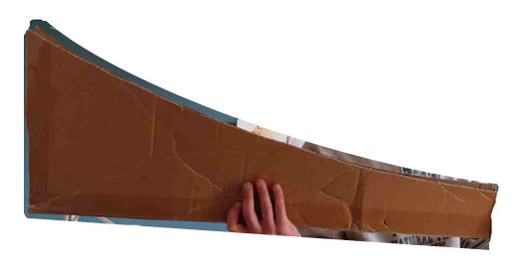

- Surface, longueur des paraboles
La longueur d’une parabole n’est pas si aisée à déterminer. D’après la formule de Jordan, le cas général est : 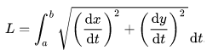
Ici Y= p*X², donc L=
Cela se calcule par parties, on a L = 1/(2*P)*(x*2*P*SQRT(1+(x*2*P)^2)+LOG(x*2*P+SQRT(1+(x*2*P)^2)))
diametre [m] | 1,7
hypothenuse [m] | 1,71
L arc courbé [m] | 1,76
Aire [m2] | 2.4
L est juste un peu plus grand que le diamètre, car l’angle de la parabole est faible. L’hypoténuse du cone equivalent est indiquée pour comparaison. L’aire est alors la même qu’un disque du rayon calculé, donc 2.4m². Pour comparaison, l’aire du cone est de 2.33 m² et celle du disque au sol de 2.27m². Avec l’irradiance maximale du Québec, la puissance maximale théorique du concentrateur est de 1800W.
Le site http://www.pierre1911.fr/2017/02/barbecue-solaire.html a trouvé des valeurs similaires : 2m² de surface, avec 1700W de puissance.
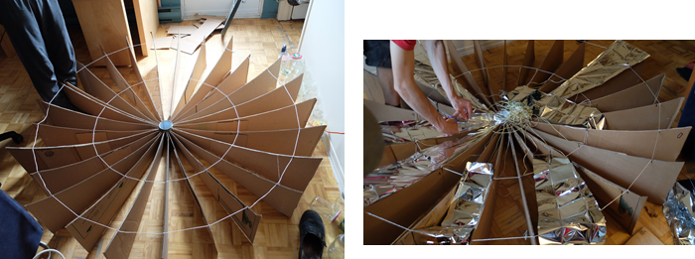
2 : Vue du paraboloide et ses aretes en carton. (Droite) assemblage des sections de surface.

Voici le rendu déployé :
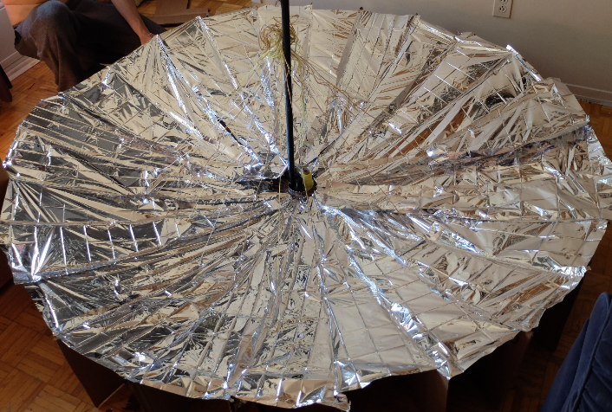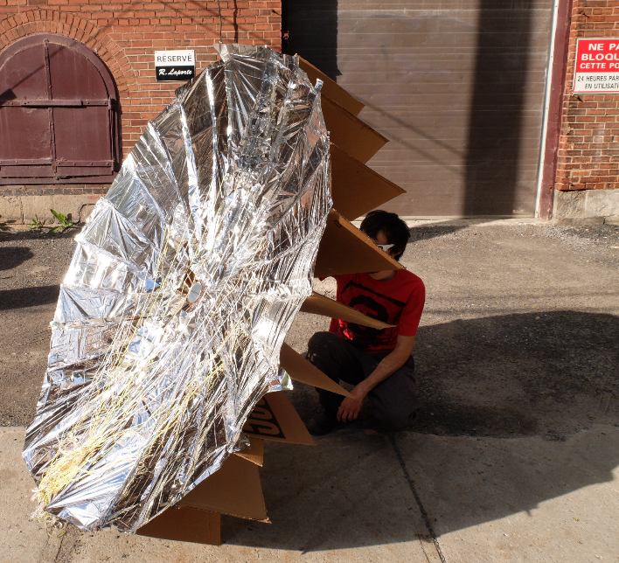
- Autres pertes
Les jonctions entre sections sont estimées à w=5mm de large, l’aire perdue est donc N*w*L .
De plus la planéité des sections de miroir posent plusieurs limites. Le bout sera a priori droit, donc de l’aire est perdue : A=R^2*(ASIN(L/2/R)-L/2/R*SQRT(1-(L/2/R)^2)). D’autre part, le milieu des sections donnent une parabole plus creuse ; au lieu d’avoir des paraboles identiques, on a N aretes avec la meme parabole, et chaque section avec une surface parabolique dont la courbure augmente avec la distance depuis les aretes. La courbure maximale est calculée en considérant qu’au milieu de la section, la hauteur atteinte est H mais avec un rayon R1 plus petit, donc la courbure est plus importante.
R1 = ((R)^2-1/4*(L/100)^2)^(1/2) par trigonométrie. Avec nos paramètres, R1 est de 0.84m au lieu de 0.85m, si bien que le foyer sera 1.5cm plus bas : c’est assez négligeable. L’aire perdue due à l’arete droite est aussi de seulement 1%.
La casserole fait de l’ombre sur la parabole, l’aire projetée est : où θ est l’angle des rayons solaires par rapport à la verticale. En prenant θ = 45°, l’aire ombragée est 5% l’aire totale.
fraction perdue due raccords% | 8,69 %
fraction perdue due ombre casserole % | 5%
fraction perdue due extremité cartons droits% | 1%
fraction perdue totale % | 15%
Fraction perdue transmission dans miroir (%) | 25%
pertes de conduction (moyennes) | 33%

- Systeme d'orientation de la parabole
Tout d’abord il faut savoir si la casserole devra etre tenue au-dessus de la parabole, ou si elle pourra etre posée sur un poteau planté dans le sol. Cela dépend de l’angle du Soleil et de la taille de la parabole. Le rayon projeté est R*sin(α), α à 90° si le Soleil est au zénith parfait (à l’équateur). La projection de la distance entre le foyer et le point haut de la parabole, càd f1-H où H sa hauteur) est (f1-H)*cos(α).
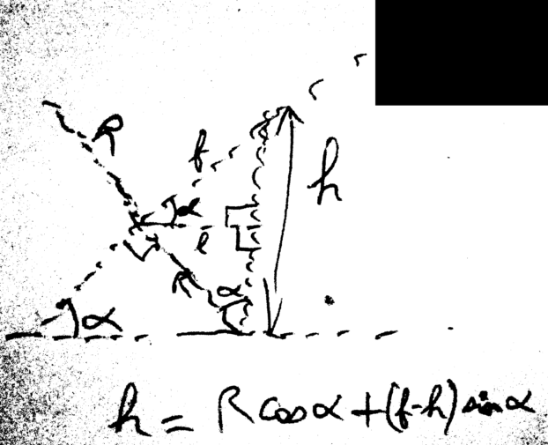

Les différentes distances en fonction de α sont indiquées dans la table ci-bas. On voit qu’en ayant choisi une focale ~ le rayon de la parabole, on ne peut placer le support de casserole sans toucher le paraboloide qu’avec des angles du Soleil α (par rapport au sol) inférieurs à 40°.

angle soleil α (°) 90°=zenith | 65 | 40 | 20
distance casserole – centre parabole (lateral, x) (m) | 0,30 | 0,54 | 0,70
rayon projetée sur le sol, lateral (X) (m) | 0,77 | 0,55 | 0,00
distance libre entre le pieux de la casserole et la parabole (cm) | -0,47 | -0,01 | 0,70
hauteur de la casserole par rapport au sol (m) | 1,00 | 1,10 | 1,04

Toutefois, la hauteur de la casserole (par rapport au sol) ne varie quasiment pas, ce qui est pratique.
- Repliage
Le repliage après surfacage du miroir a posé quelques problèmes. En effet, les efforts sur les bouts de surface aux extrémités du repliage deviennent importants lorsqu’on veut replier. Il faut dire que toutes les surfaces sont tendues pour ne pas perdre de la courbure. Cet effet etant surtout vrai au centre, et sur les sections les plus près de la séparation du repliage, nous avons simplement décollé légèrement au centre, et mis du scotch enlevable à ces endroits.
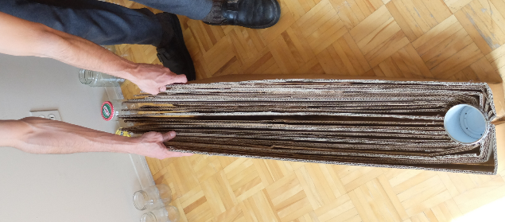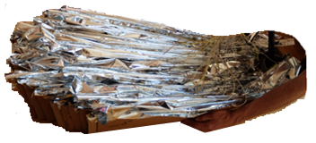
La parabole se replie comme un eventail, ce qui donne une taille L divisée par deux en longueur et une epaisseur ~ la somme des sections de cartons, càd ~ L/2.
- Matériel
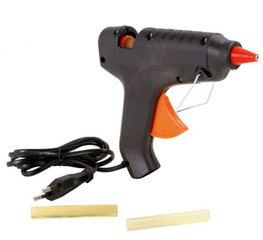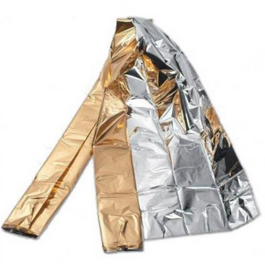
- Pistolet à colle chaude
- Couverture de survie 1.6 x 2.5m
- Rendu final
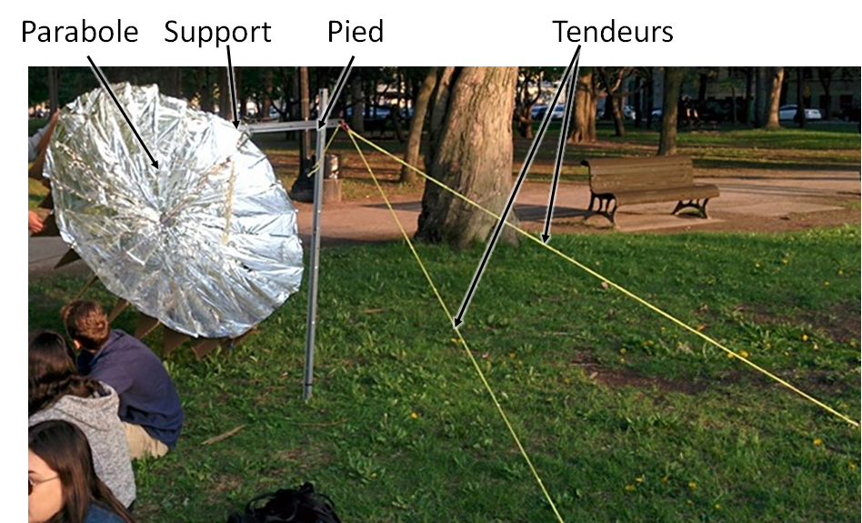
Nous avons remarqué que la structure résiste plutôt bien au vent, malgré son effet "voile". L’orientation idéale par rapport au Soleil peut être facilement trouvée en minimisant l’ombre à l’intérieur de la conserve d’aluminium (au centre). La parabole se déplie vraiment en moins d’une minute, pareil pour le rangement ! Une fois pliée, elle tient tout-à-fait sur le haut d’un sac-à-dos
Cependant, une structure vraiment solide et transportable reste un challenge. Ici, nous avons utilisé des tiges légères d’aluminium, qui ne supportent pas un poids de casserole trop important.
- Améliorations futures

- Une surface à la fois un peu élastique (mais pas trop), réfléchissant > 90% de la lumière visible, qui soit légère et pliable, et bien-sûr low-tech !
- Un système de fixation du point focal, pour ne pas avoir à le chercher à chaque fois.
- Un système solide de fixation de la casserole
- D’une manière générale, un procédé plus facile pour l’installation de la parabole et du support

II) Structure gonflable
Principe : gonfler une forme de tor, puis attacher d’un coté une bache etanche et de l’autre le papier miroir. Depressuriser l’intérieur, et le miroir prendra une forme spherique. Un miroir spherique focalise aussi, avec aberrations mais cela signifie juste un point focal plus gros.
Possiblités : piscine gonflable, chambre-à-air de vélo.
Essai avec chambre-à-air : on peut la surgonfler pour qu’elle ait une hauteur de 20cm !
Limitations : l’étanchéité parfaite. Nécessité de coller avec une bonne colle ou scotch, pas très low-tech. Il faut aussi trouver une colle qui adhère bien aux differentes surfaces (caoutchouc, plastique …).
Nous avons observé qu’après 8 jours, le diamètre du tor est passé de 1m à 0.9m. Il faut donc regonfler regulièrement. Nous anticipons des problèmes au niveau du collage lors du dégonflage, pliage.

III) Surface courbée en metal
Il existe des cuiseurs longitudinaux, càd une sorte de cylindre parabolique. Eventuellement pour faire cuire de petits volumes : un pot mason (800mL), une bouteille de rhum (550mL), de Kombutcha (300mL) …
On a essayé avec des cannettes en aluminium. Elles font 120mm de long une fois ouverte. Pour avoir une puissance a priori de 150W à 12h, il faut entre 1 et 2m de longueur de cylindre.
Limitations : La réflectivité de la canette intérieure n’est pas bonne (rugueuse?). L’extérieur est pas mal, mais la peinture cache le métal. Gratter la peinture ne marche pas avec du papier de verre normal.

